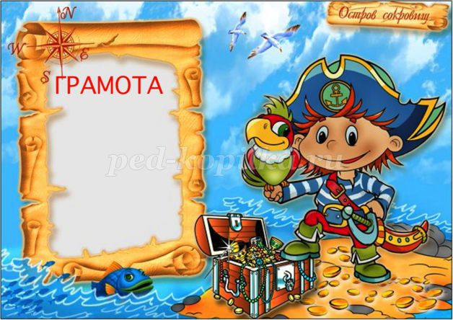
Сценарий пиратской игры по станциям
в МОУ Рязанцевская СОШ

Смысл игры заключается в поисках сокровища, а сокровища находятся на таинственном острове.
Выполняя задания, ребята получают фрагменты карты, из которых должны сложить единую картинку по окончанию игры.
На обратной стороне фрагментов карты написаны буквы, из которых складывается название кабинета, в котором находится клад (шоколадные медали) для команды.
Пр.: «Ге» - «о» - «г» - «р» - «а» - «фи» - «я» и т.п.

Длительность проведения: 1 час 30 минут
В игре должен соблюдаться временной интервал между конкурсами (на переходы и выполнение задания - 7 мин)
Через каждые 7 минут звенел звонок и команды перемещались из одной станции на другую

Подготовительная работа:
- нарисовать красочное объявление и донести информацию до ребят;
- подготовить грамоты и « сокровища» - конфеты;
- подготовить станции для проведения конкурсов;
- нарисовать маршрутный лист;
(вспомнила, как в пионерском лагере делали карту с эффектом старины: скомкать лист бумаги, залить крепким холодным чаем, высушить и разгладить утюгом, края карты можно обработать огнем)
- карту разрезать на столько частей, сколько будет станций;
- - подготовить звуковой ряд музыкальных файлов морской тематики.

Форма одежды: пиратская (тельняшки, жилетки, раскраска лиц и т.п.

Ход игры:
Звучит музыка – заставка (из к/ф «Пираты Карибского моря»)

В1: Здравствуйте, дорогие мальчишки и девчонки! Здравствуйте, самые отважные люди нашей школы. Мы очень рады, что вы не испугались и пришли к нам для того, чтобы отправиться на поиски пиратских сокровищ.
В2: Вы готовы отправиться в дальнее путешествие на встречу опасностям и приключениям? Не слышу-у-у-у…?
Вы - ребята то, что надо?
Все готовы к поиску клада?

В3: Сегодня мы отправляемся на поиски пиратских сокровищ. Но в отличие от многих кладоискателей прошлого нам сегодня обязательно повезет. Иначе и быть не может, ведь вы - храбрые, умные, дружные.

В2: Но вот беда, капитан Морган разорвал карту сокровищ на части, засунул эти части в бутылки из-под рома и забросил в морскую пучину. Чтобы вам отыскать сокровища необходимо собрать части карты и тогда наверняка с её помощью найдёте место, где спрятаны сокровища.

В1: Чтобы собрать все части карты вы должны пройти испытания.
Но прежде чем клад искать,
ПИРАТОМ НАСТОЯЩИМ НАДО СТАТЬ!!!
Настоящий пират должен знать морские термины. Я буду называть их по очереди, а вы (можно хором) переводите на морской или пиратский язык:
Морское судно или иначе… (корабль)
Пиратский флаг…. («Весёлый Роджер»)
Жилое помещение для матросов (кубрик)
Подойти вплотную к вражескому судну для рукопашного боя…(взять на АБОРДАЖ)
Морской завхоз………………….(боцман)
Доска для спуска с корабля (трап)
Дежурство на корабле (вахта)
Руль корабля (штурвал)
Плотно закрыть корабельную дверь………(задраить)
Корабельная столовая …………..(камбуз)
Корабельный повар………………..(кок)
Задняя часть корабля……………..(корма)
Направление, по которому идет корабль……… (курс)

В2: Курс для ваших кораблей уже проложен.
Капитаны, получите маршрутные листы для своих команд!

(представители команд подходят к сцене, берут у ведущих маршрутные листы)

В3: Перед отправлением по маршрутам – разомнемся!
Разминка:
СЛУШАТЬ МОИ КОМАНДЫ!!!
Лево руля! - все бегут к левому борту (оконная стена).
Право руля! - все бегут к правому борту (стена, противоположная окнам).
Нос! - все бегут к сцене.
Корма! - все бегут назад.
Поднять паруса! - все останавливаются и поднимают руки вверх.
Пушечное ядро! - все приседают.
Адмирал на борту! - все замирают, встают по стойке "смирно" и отдают честь.
В1: Я вижу, вам не терпится приступить к поискам клада!!!!
По сигналу – начинаем!!

СТАНЦИЯ «У Джека Воробья»
(каб. Географии)

Видео заставка

«Мое задание заключается в том, чтобы проверить вашу пиратскую сноровку, а заодно и умение работать с картой.
Я посмотрю, хватит ли у вас сил на поиски сокровищ – ведь Вам предстоит определить
НАЗВАНИЕ ОСТРОВА, на котором они спрятаны!!!

Для этого необходимо точно посчитать:

А) количество якорей и черных меток на плане - подсказке пока ещё безымянного острова, внизу которого изображены ШТУРВАЛ, ЧЕРЕП, ЯКОРЬ.
Сложи цифры и ты получишь ПЕРВУЮ часть кода - широту объекта;

Б) сколько ступенек между 1-ым и 2-ым этажами школы?
Посчитай и это число будет ВТОРОЙ частью кода – долготой объекта.

В) Вставь оба этих числа в таблицу:

……с.ш. | ……..з.д.

и ты, наконец, получишь географические координаты, которые помогут узнать название таинственного острова.

(Ответ: о. Гаити)

Для мореплавателей тех времён Карибское море, где расположен остров Гаити – было местом страха и постоянной опасности. Именно в этих водах пираты караулили свои жертвы, молниеносно атаковали их и так же быстро исчезали в многочисленных укромных бухтах.

При правильном ответе команде отдают часть карты

Станция «Остров проклятых»
(каб. Е.А.Сивуновой)

Видео заставка

Шифр, при помощи которого можно прочитать послание капитана Моргана вы найдете, выполнив следующие шаги:

1. Найдите большую синюю книгу под пальмой (это орфографический словарь)

среди нескольких книг ребята находят книгу синего цвета. В ней они находят шифр:

Большой Орфографический Словарь – стр1046, стр617, стр823, стр172, стр5, стр984, ь , стр430, стр776, стр823, стр1046, стр1172, стр984, стр5, стр776, стр776, ы , стр1302, стр1046, стр617, стр823, стр172.

эти номера ведут на страницы, где начинаются слова на определенную букву. Давайте будем записывать их и посмотрим, что из этого получится. Вот это да! Записав все буквы, у нас получилось вот такое предложение:
«Словарь Иностранных Слов»

2. В книгах на столе ребята находят «Словарь иностранных слов», в котором между страниц находят шифр и зашифрованную записку. С его помощью расшифровывают записку.

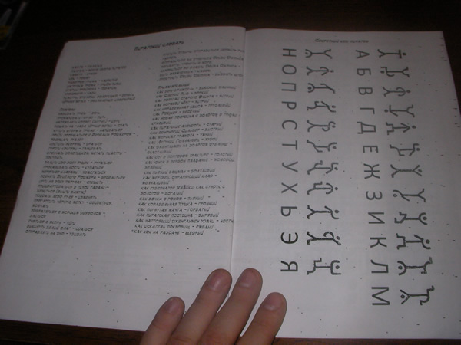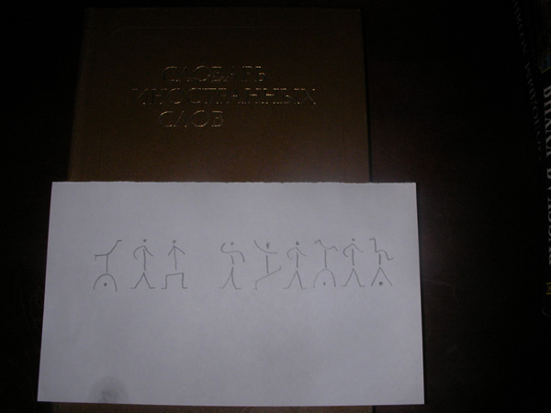

После расшифровки мы получаем – «под столом».
Значит, часть карты спрятана под столом.
3. Идем и обыскиваем все столы и находим фрагмент карты №1 (название «остров проклятых»), прикреплённый скотчем.

Станция «Джунгли дикой обезъяны»
(каб. биологии)

Видео заставка

Что бы угодить своему капитану, пираты ПОСТАРАЛИСЬ запрятать карту так, чтобы вам было непросто ее найти.
Обратитесь за помощью к дикой обезьяне, живущей в зелёных зарослях джунглей… Возможно она поможет вам…

(ищут игрушку среди комнатных растений, в лапах которой находят три свернутых клочка чистой бумаги – слова написана записаны:

- Молоком;
• Воском;
• Крахмалом

Ха- ха- ха, капитан Джек Воробей подсунул вам подсказки с секретами?
Ну ладно, ладно, при помощи огня, карандаша и йода расшифруйте послание капитана, это поможет вам найти фрагмент карты.

( «Огонь поможет тебе» - надпись на клочке №1 нужно подержать клочок бумаги над огнем, т.к. на ней есть надпись, написанная молоком. После этого проявится слово.
«Карандаш поможет тебе» надпись на клочке №2
«Йод поможет тебе»- надпись на клочке №3
При расшифровке проступят слова: «В САМОМ», «МОКРОМ», «МЕСТЕ» - (фрагмент карты спрятан в рукомойнике у доски)

Бухта «Смекалистых»

(кабинет физики)

У пиратов было очень много свободного времени, особенно когда наступал штиль и корабль день за днём неподвижно стоял посреди океана. Излюбленным средством заполнить досуг была, конечно же, выпивка, также, разыгрывали пародийный судебный процесс. В остальном пираты проводили время так же, как и обычные моряки: вырезали всякие поделки из дерева, кости, кусков окаменевшего сыра или плели замысловатые узоры, которыми украшали свои нехитрые пожитки.
А Вам мы предлагаем заполнить СВОЙ досуг, выполняя следующие задания, а заодно заработать очередной фрагмент карты.
- «Слоеный коктейль»: налейте жидкости в стакан так, чтобы не произошло их перемешивание.
Исходный материал:
- Вода обыкновенная;
- Спирт;
- Глицерин;
- Моющее средство для посуды
Инструкция:
1. Определите плотность каждой жидкости
2. Распределите в стакане жидкости согласно полученным данным.

- Достань монету

Вы видите блюдце с водой, на дне которого лежит монета. Ваша задача, не замочив рук, достать монету. Использовать можно исходный материал и физические знания.
Исходный материал: Монета, бокал, спиртовка, вода, перчатки
- Нагреваем бокал при помощи спиртовки
- Переворачиваем бокал и быстро ставим его в блюдце.
- Берем монету не замочив рук, т.к. вода всасывается в бокал
(Нагрев воздух в бокале мы заставили его расшириться, а когда пламя потухло, воздух начинает остывать и давление в стакане становится немного меньше атмосферного. Окружающий воздух стремится его уравнять, но бокал уже в воде, поэтому она в него и засасывается.)
Пока старшие пираты выполняют более сложные задания, младшим предстоит отгадать головоломки-танграмы.
- Танграм
Танграм — головоломка, состоящая из семи плоских фигур, которые складывают определённым образом для получения другой, более сложной, фигуры (изображающей человека, животное.
Из предложенных семи геометрических фигур, вырезанных из плотного картона, сложить любую из двух представленных картин.
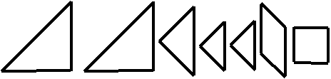

Рис.1 Рис.2
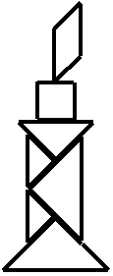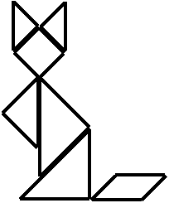
Ответ: Рис.1 Ответ: Рис.2
СТАНЦИЯ «Бухта «Узловая»
(кабинет А.Н.Малининой)

Пираты — грубые невежи, которые не любят учиться, но в морском деле им нет равных, о море и кораблях они должны знать все, ведь от этого зависит их жизнь.
В связи с этим один нерешенный вопрос:
Кто скажет мне, что должен уметь каждый пират - матрос?
Каждый пират - матрос должен знать, как узел завязать.

Наши узлы к тому же имеют практическое значение в современной жизни.

- По данной схеме необходимо завязать узлы
А) Прямой узел: самый простой. Но имеет свойство крепко затягиваться при нагрузках и «ползти», особенно на жестких, мокрых или покрытых льдом веревках.
Учимся правильно вязать прямой узел
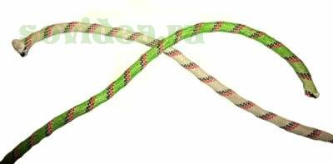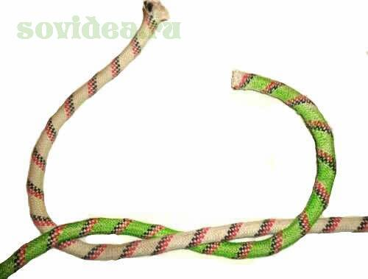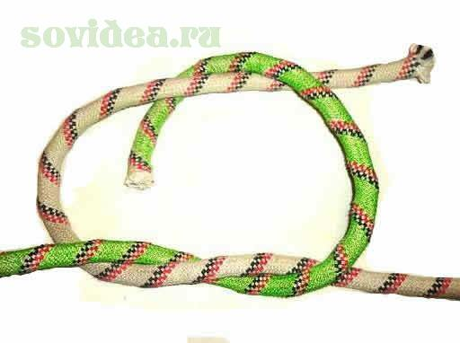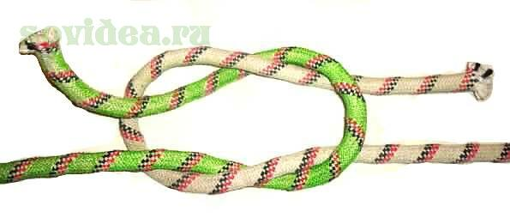

Б) Узел – проводник:
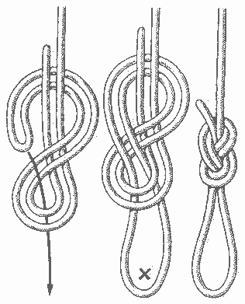

- По данной схеме завязать галстук:
Узкий конец должен оказаться с правой стороны, а широкий соответственно с левой. Теперь сведите их крест-накрест, так же как и на рисунке – узкий конец должен оказаться снизу.
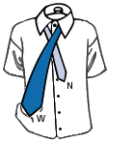
Теперь нужно подвести широкий конец галстука под узкий и снова свести их воедино. То есть у вас должен снова вверху оказаться широкий.
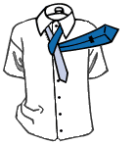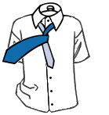
Проденьте широкий конец в петлю, которая появилась у шеи и вытяните его вверх. Нащупайте пальцами новую воронку, которая расположилась чуть ниже, и просуньте этот же конец в нее. Аккуратно потяните галстук, удерживая рукой созданный узел.
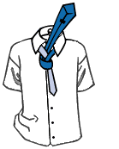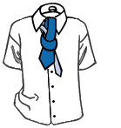
Поправьте узел галстука, подтяните его поближе к горлу, теперь галстук завязан и можно надевать пиджак.
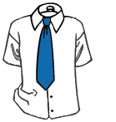
- Встречаются и женщины – пираты. Для них мы просим завязать красиво шарф.

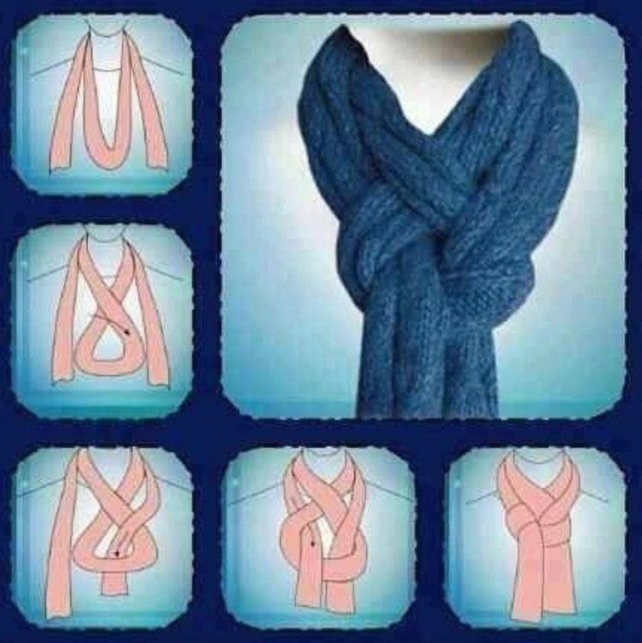

Бухта «Рыболова»
(кабинет истории)
Чтобы с голоду в дороге не свалиться,
Пиратам нужно немного подкрепиться!
А сейчас хочу я вас спросить, рыбу вы умеете ловить?
Каждый участник ловит удочкой рыбу-вопрос и отвечает на него.
- Что такое «рында»? (судовой колокол)
- Назови литературного героя, который провёл на необитаемом острове 28 лет, 2 месяца и 19 дней? (Робинзон Крузо)
- На каком континенте нет ни одной реки? (Антарктида)
- Какое историческое прозвище получил пиратский флаг с черепом и костями? (Весёлый Роджер)
- Кто из пиратов: корсары или флибустьеры, нападали на вражеские корабли с разрешения короля.
( Корсары. Случалось это только во времена войны. От короля капитаны получали каперское свидетельство, согласно которому часть добычи капитан и команда оставляли себе, остальное принадлежало королю)
- Кто написал «Остров сокровищ»? (Роберт Стивенсон)
- Назовите эпоху, когда происходят события фильмов «Пираты Карибского моря»? (начало 18 века)
- Чем больше от нее берут, тем больше она становится (яма)
- Утром на четырех ногах, в полдень на двух, вечером на трех (человек)
- Одну меня не едят, а без меня мало едят (соль)
- Зачем пираты носили черную повязку на одном глазу? Объясните ответ. (чтобы глаз быстрее адаптировался к темноте в трюме)
- Какой пролив назван в честь известного пирата. Где он находится? (пролив Дрейка между Ю. Америкой и Антарктидой)
- Что означает на пиратском языке выражение « просаливать кости»? (купаться в море)
- Что означает на пиратском языке выражение «палить изо всех пушек»? (ругаться)
Бухта «Пиратский пазл»
( кабинет информатики)

Пираты любят удачу и верят, что она улыбается им чаще остальных. Сейчас проверим, улыбнется ли вам удача.
Участникам необходимо разделиться на группы и собрать предложенные на компьютере пазлы.

Пройдя все станции, команды собирают карту в отведенном месте (спортзал):

Каждая команда составляет из фрагментов карту, перевернув которую по прописанным буквам – составляют название кабинета, где их ждет приз. Бегут туда и возвращаются в спортзал с подарком.

Подведение итогов. Награждение.
Каждая команда (или участник?) получает грамоту

В1: Вот и подошло к концу наше путешествие. Вы еще раз убедились, что когда мы все вместе, когда один за всех и все за одного, то никакие опасности нам не страшны и мы всегда добьемся победы.

В2: Сегодня вам повезло, карта привела вас к сокровищам. И нам хочется надеется, что вам и дальше будет везти.

В3: А знаете, какие наши с вами главные сокровища? Это наши знания, это наша дружба.

Видео заставка песни пиратов

